Homilie – Heilig Kruiskerk, Kartuizers 75 jaar Kerkwijding (1941-2016) 30.10.2016
1 Koningen 8, 22-23, 27-30 (lect. 245a) / 1 Korintiërs 3, 9b-11.16-17 (Lect. 243) / Lucas 19, 1-10 (Lect. 247)

75 jaar geleden werd deze kerk gebouwd en ingewijd ter ere Gods, ter ere van het Heilig Kruis, opdat mensen hier bij God een thuis zouden vinden en opdat God bij mensen een thuis zou vinden. De oorlog was wel uitgebroken, maar dankzij een legaat kon E.H. Peeters, de kapelaan van de nieuw opgerichte kapelanij – het was toen nog geen parochie – deze kerk laten bouwen, ondanks dus de moeilijke oorlogsomstandigheden. Een sobere kerk, maar met een duidelijke boodschap: de Christus aan het kruis centraal. Ze werd op 26 oktober 1941 ingewijd door Mgr. Van Cauwenbergh, Lierenaar en hulpbisschop van het toenmalige aartsbisdom Mechelen. Verwijzend naar het vroegere kartuizersklooster merkte de bisschop in zijn homilie op dat Christus na 137 jaar weer zijn plaats innam in de kartuizerswijk.

Zoals deze kerk, zo werd ook op een bepaald moment in de geschiedenis de tempel van Jeruzalem gebouwd door koning Salomo. We hoorden hem zelf God aanspreken in de eerste lezing. In de bijbel krijgen we over deze tempel heel wat informatie, zelfs de correcte afmetingen: 30 meter lang, 10 meter breed en 15 meter hoog. Een huis met vensters en kijkgaten, met een galerij rondom en er bovenop een plafond van balken en gebinten.

Oorspronkelijk is er in de bijbel geen sprake van een tempel, maar wel van een huis. En dat betekent dat we wij ons die tempel van koning Salomo niet te groot moeten voorstellen: hij had de afmetingen van een kleine dorpskerk, nog kleiner dan deze kerk. Maar in de joodse samenleving, waar men geen grote gebouwen gewend was, gaf die tempel toch een geweldige indruk.

Veel belangrijker dan al die details over afmetingen en gebruikte materialen is dat het om een huis gaat, een woning. God krijgt een woonhuis, een plek waar Hij wonen kan, tussen de mensen. ‘Tempel’ wil veeleer zeggen dat God apart wordt gezet, dat Hij een eigen domein krijgt, ver van de mensen af. Bouw een tempel en je bent van God af. Neen, in de bijbel krijgt God een huis, als ‘t ware een adres in de straat. Het is dus niet zo direct een verhaal over grote kathedralen of grote kerken zoals de Sint-Gummaruskerk, eerder iets van God op zolder. De tent, vanouds dé plek van Gods meetrekkende aanwezigheid wordt alleen maar wat solider en vaster gegrondvest. Maar het blijft een huis in de rij, naast Salomo’s eigen woning en midden tussen de mensen.

Als Salomo klaar is met dat huis, zegt God tot hem: ‘Als ge u houdt aan mijn geboden, ze onderhoudt en ernaar leeft, dan zal Ik te midden van mijn volk wonen, dan hou Ik mijn volk overeind’. Dat was dus de bedoeling van Gods huis, dat God bij zijn volk zou wonen en hen zou steunen en bemoedigen, hen overeind houden. Vandaar de pijn van het Joodse volk toen hun tempel verwoest was: God kon niet meer onder hen wonen, Hij kon hen niet meer bemoedigen en steunen. Hun hele wereld was met de verwoeste tempel mee ingestort.

Is dat ook niet bedoeld met deze kerk? Werd deze kerk ook niet gebouwd en gewijd om God in dit stukje Lier, in deze kartuizerswijk, met een toen zeker typische bevolking, een huis te geven onder zijn mensen, opdat God thuis zou kunnen zijn bij zijn mensen, en opdat de mensen thuis zouden kunnen komen bij God? Is het niet altijd Gods bedoeling geweest mensen te bemoedigen als mensen leven naar zijn bedoelingen?
Wordt er in dit huis niet altijd opnieuw opgeroepen te leven naar Gods droom? God zal zich hier niet thuis voelen als de mensen die hier komen mekaar links laten liggen, langs mekaar heen leven. Maar waar mensen houden van mekaar, waar mensen opkomen voor mekaar, waar mensen ruimte geven aan mekaar, daar voelt God zich thuis.

Een mooi voorbeeld daarvan hoorden we in het evangelie. Het is een bekeringsverhaal dat begint met elkaar te zien. Zacheüs probeerde te zien wie Jezus was, staat er. Hij was er voor in een boom gekropen. Maar ook de Heer wou Zacheüs zien. Hij keek omhoog en daar ontmoetten twee blikken elkaar. De verbaasde blik van Zacheüs die zoveel attentie nooit verwacht had, die meestal alleen maar blikken van minachting kreeg. En dan die goede, begrijpende blik van Jezus. En het bleef niet bij die blik. Neen, het werd een uitnodigende vraag. ‘Vandaag moet Ik in uw huis te gast zijn’. Het werd een gastmaal. En die kleine vonk van godsdienstigheid, die nog smeulde in het hart van de vroegere geldwolf, slaat plots om in een grote vlam van bekering: ‘Ik geef alles vierdubbel terug, en de helft van mijn bezit geef ik aan de armen’. En dan eindigt dit evangelie met de uitspraak van Jezus: ‘De Mensenzoon is immers gekomen om te zoeken en te redden wat verloren was’. Met andere woorden: Jezus voelde zich ten volle thuis in het huis van Zacheüs. Hij kon er wonderen van bekering doen.

We mogen oprecht fier zijn op dit gebouw, waar we ondertussen goed thuis geraakt zijn, maar we worden pas echt kerk als we allemaal samen levende bouwstenen zijn, met gerechtigheid en liefde als cement tot gemeenschap gebracht. Gods kerk herken je niet aan grote kerken en hoge torens, maar aan dienende mensen, die het werk van Jezus verderzetten.

Mag zo onze God zich thuis voelen in zijn huis, en mogen wij ons thuis voelen bij Hem. Mag dit huis een echte ontmoetingsplaats zijn voor God en zijn mensen, waar mensen mens-worden aan elkaar, waar mensen samen op weg willen gaan met de God van het leven. En mogen wij nog velen jaren mekaar én de God van het leven vieren in deze kerk. Met jullie erbij kan het inderdaad echt vieren zijn!

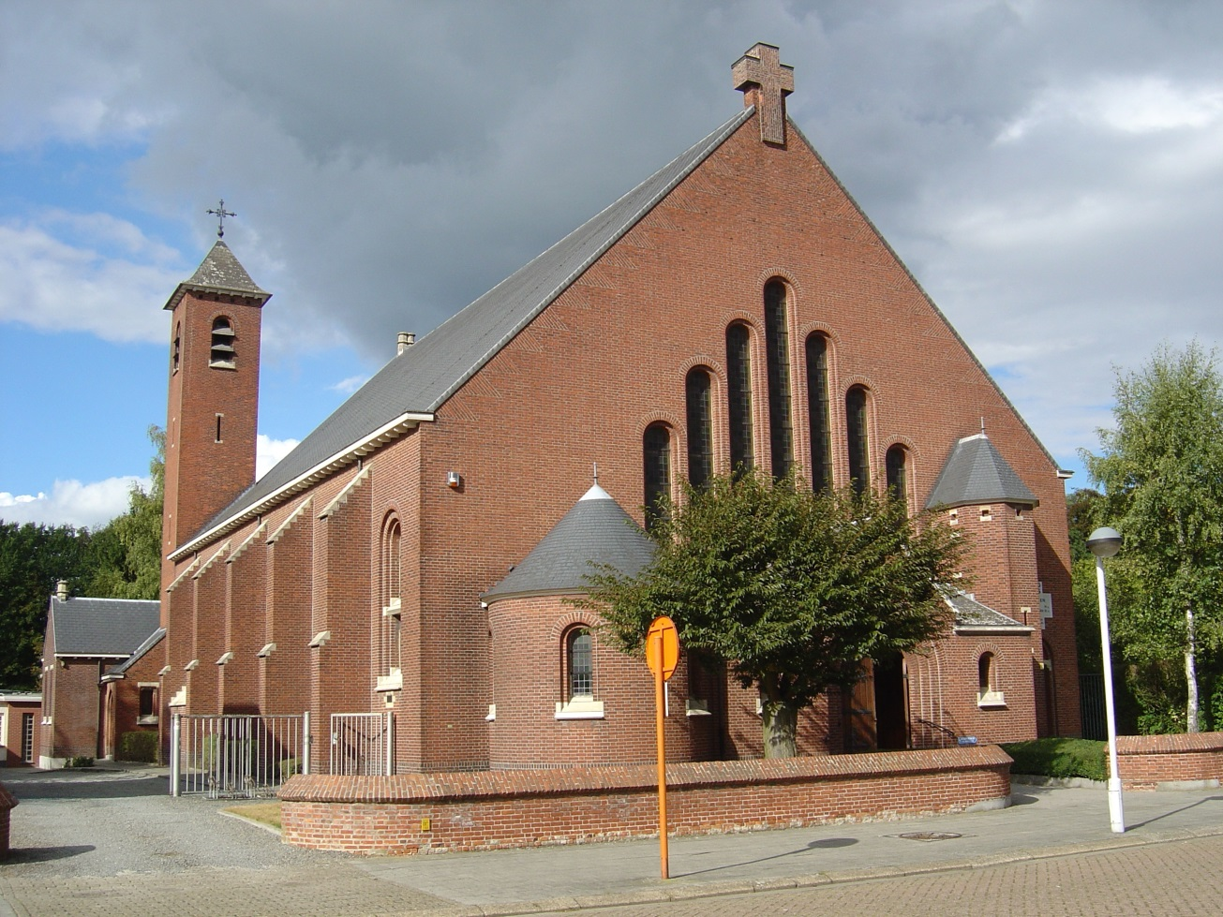

Jan Verheyen – Lier.
75 jaar Kerkwijding Heilig Kruiskerk, Kartuizers – Lier – 30.10.2016

